Material do professor

A Física envolvida no fenômeno do efeito estufa – uma abordagem CTS para o Ensino Médio

Orientações para o professor

Este material descreve uma proposta metodológica traduzida na forma de sequência didática que objetiva auxiliar o trabalho do professor em sala de aula. Cada professor deve adaptar as atividades propostas a sua realidade de trabalho. Desta forma, entendemos que esta proposta não precisa ser utilizado como um roteiro hermético e sim de forma maleável, mas sempre visando a estrutura proposta do ensino com enfoque CTS e atividades investigativas.
Assim foram desenvolvidos os tópicos do ensino de Física envolvidos no estudo do efeito estufa, que são os conceitos de emissão, reflexão, absorção de energia radiante e o fenômeno da ressonância. Além disso, propormos possíveis diálogos entre professor e aluno, de forma a encaminhar o desenvolvimento das atividades.
É importante que o professor esteja atento às palavras ou termos técnicos que aparecem nos textos que podem gerar dúvidas nos alunos. Assim, ele estará colaborando para o desenvolvimento da leitura dos estudantes. Recomenda-se que os textos sejam sempre discutidos com os estudantes.
A título de ilustração, estão disponíveis nos boxes algumas hipóteses, ideias, que eventualmente possam ser externadas pelos estudantes ao longo das atividades. Foram marcados com * as hipóteses fisicamente corretas e consideradas mais completas.
Este material foi produzido considerando-se que os estudantes estão familiarizados com os conceitos de calor, temperatura, condução e convecção de calor.
Além das orientações contidas neste texto, estão disponíveis alguns textos (textos para leitura e discussão) que são necessários para a consecução das atividades aqui presentes.

Unidade 1: Refletindo sobre o aquecimento global

Esta primeira unidade tem como principal objetivo a contextualização e problematização do tema a ser abordado. Não se espera que ao final das atividades aqui sugeridas, os estudantes já tenham desenvolvido os conhecimentos técnico-científicos minimamente necessários para argumentar com desenvoltura sobre o assunto. Nesta etapa, as perguntas formuladas e toda a argumentação será, majoritariamente, baseada em ideias do senso comum trazidas pelos estudantes e/ou subsidiadas pelos textos que possuem caráter meramente informativo.
Propomos iniciar procurando refletir sobre um problema social de ordem global: o aquecimento global. Para isso, a turma deverá se organizar em grupos de cinco alunos, que irão trabalhar de forma colaborativa, ao longo das atividades aqui propostas.

1.1 – O professor lançará o seguinte problema: O que vocês sabem sobre o aquecimento global?

1.1.2 - Objetivos: Problematizar a questão do aquecimento global, mostrando a importância do conhecimento científico para a compreensão de problemas da sociedade.

Ao responder, os alunos poderão formular algumas possíveis hipóteses:

- É o aquecimento da Terra causado pelo aumento do efeito estufa.*
- É o aquecimento da Terra.
- É o aquecimento da Terra causado pela poluição.
- Outras hipóteses.

1.1.3 – Etapas para a solução do problema:

A partir das respostas dadas pelos grupos, o professor deve discutir brevemente o conteúdo dessas respostas, de modo a chegar a uma melhor definição. O professor não deve se preocupar, nesse momento, com que os alunos tenham a resposta completa para o problema, uma vez que a solução para essa atividade ocorrerá nas próximas etapas da unidade 1.

1.2 - Jogo interativo: O jogo, por ser uma atividade lúdica, facilita a introdução e a discussão do problema com os alunos. Estes, por sua vez, são capazes de construírem o conhecimento de forma mais prazerosa. Esta atividade está associada à leitura dos textos 1 e 2 e descrita na unidade 1 do material do aluno.

1.2.1 - Objetivos do jogo: Aprimorar nos alunos as habilidades da argumentação, leitura e de interpretação de textos.

Algumas possíveis perguntas elaboradas pelos alunos a partir dos textos 1 e 2 do material do aluno:

- Vendo que o aquecimento global causa sobre a África efeitos como a crise agrícola, fome e guerras, diga que efeitos o aquecimento global pode causar ao Japão que é uma ilha.

- Cite três conseqüências do aquecimento global para o planeta e justifique-as.

- Cite duas consequências do derretimento das geleiras no campo socioeconômico.

- Relacione a redução de emissão de gases estufa e a crise econômica.

- Qual a relação das guerras civis na África com o aquecimento global?

1.2.2 – Seria recomendável que, na etapa final desta unidade, o professor realizasse um fechamento a título de esclarecimento sobre os conceitos de aquecimento global e efeito estufa antropogênico:

Aquecimento global: É um aumento significativo da temperatura média da Terra em período relativamente curto, em razão da atividade humana.

Efeito estufa antropogênico:
Aquecimento adicional da Terra, causado pela queima de combustíveis fósseis, desflorestamento, e outras atividades humanas.

Unidade 2: Radiação térmica

Esta unidade pretende dar continuidade às discussões iniciadas na unidade anterior em direção à construção de conceitos que subsidiem argumentações mais consistentes do ponto de vista científico. Aqui introduziremos o fenômeno da radiação térmica, através da leitura do texto 3 - Como consertar o clima (adaptado de STIX, G.; Scientific American Brasil, , p. 26-29, janeiro 2006), utilização de questões abertas e apresentação de vídeos retirados da internet.

2.1 – Problema: Na unidade anterior, iniciamos o estudo do aquecimento global e do efeito estufa. Podemos afirmar que o efeito estufa é um fenômeno maléfico para o planeta Terra? E se não houvesse o efeito estufa, como seria a vida na Terra?

2.1.2 - Objetivos: Mostrar a importância do efeito estufa para o planeta; mostrar que o conceito de radiação térmica é importante para compreendê-lo , além de possibilitar o entendimento de outros fenômenos relacionados ao cotidiano.

2.2 - A partir da leitura do texto 3 (ver material do aluno) – Como consertar o clima – cada grupo deverá se posicionar em relação ao problema 2.1.

2.2.1 – Após a leitura e debate sobre o do texto pelos alunos, o professor deve definir o conceito de efeito estufa natural.

Efeito estufa natural:
Retenção natural de energia térmica na atmosfera terrestre pelos gases do efeito estufa (principalmente o vapor d’água e o CO₂).

2.3 - Questão aberta: O que acontecerá com a temperatura da sala de aula se eu desligar o ar condicionado e mantiver a porta e as janelas fechadas?

Possível diálogo entre professor e alunos:

Aluno: A temperatura irá aumentar.
Professor: Por que?
Aluno: Por que a sala está fechada e o ar condicionado está desligado.
Professor: Mas se fizermos a hipótese de que vocês, aqui no interior da sala, estão termicamente isolados do meio externo, ou seja, que a transferência de calor do meio externo para o meio interno se dá de forma muito lenta, a temperatura ainda irá aumentar?
Aluno: Ainda sim vai esquentar. O nosso próprio corpo emite calor.
Professor: É isso! Todos os corpos, acima do 0K, emitem calor.

2.4 – Questão aberta: O texto 3 afirma que a Terra recebe energia do Sol e que os gases-estufa são responsáveis por manter a temperatura da Terra confortável para a vida dos seus habitantes. De que forma a energia do Sol chega à Terra? Podemos relacionar esse fenômeno com a solução da questão 2.3 ? Os processos de transferência do calor da condução e da convecção, já estudados, dão conta de explicar esse fenômeno? Explique.

2.4.1 - O professor deve definir o conceito de radiação térmica para os alunos, mostrando a diferença deste para os outros dois tipos de propagação do calor, que são a condução e a convecção, que já deverão ter sido estudados anteriormente.

2.5 - Apresentação dos vídeos abaixo retirados do You Tube sobre infravermelho:

- Infrared man whole body (http://www.youtube.com/watch?v=_WP2XwBhmAk)
- Night vision: câmera de visão noturna (http://www.youtube.com/watch?v=MO4-wa_e1Wg).

2.5.1 - Objetivos: Mostrar que corpos com temperatura acima do zero absoluto emitem radiação.

2.5.2 – Questão sobre o vídeo: Como é possível observar o calor emitido pelos corpos? Por que não enxergamos essa radiação térmica?

2.5.3 – O professor deve apresentar o espectro eletromagnético para os alunos, utilizando o texto complementar 3: O efeito estufa (Texto adaptado de HEWITT, P.; Física Conceitual, 2002), para definir os conceitos de comprimento de onda e de frequência.

Unidade 3: Os processos de emissão e absorção de calor pelos corpos

Nesta unidade utilizaremos a Lei de Stefan-Boltzmann para calcular a temperatura média terrestre na ausência do efeito estufa. Além disso, discutiremos, através de uma atividade investigativa, uma aplicação da radiação térmica: a garrafa térmica. O professor deve levar para a sala de aula uma garrafa térmica simples, que possa ser desmontada para a visualização de seus elementos pelos alunos.

3.1 - Aplicação da Lei de Stefan-Boltzmann

3.1.1 - Objetivos: Mostrar aos alunos que a temperatura da superfície terrestre seria muito baixa caso não houvesse o efeito estufa, e que, por conta disso, a vida na Terra não seria possível.

3.1.2 – Questões: De que parâmetros depende a radiação térmica emitida pelos corpos? É possível estabelecermos uma relação matemática entre a radiação emitida pelo corpo e sua temperatura? Como de determinar a temperatura superficial da Terra na ausência do efeito estufa?

Podemos fazer uma estimativa da temperatura da Terra caso não houvesse o efeito estufa, utilizando a Lei de Stefan-Boltzmann, que relaciona a radiação emitida por um corpo com a sua temperatura.

A radiação emitida por um corpo devido à sua temperatura é chamada radiação térmica. Esta e qualquer outra radiação pode ser organizada na forma de um espectro eletromagnético – um catálogo de radiações de diversos comprimentos de onda (figura 10 do material do aluno). Em geral, a forma detalhada do espectro emitido depende da composição do corpo emissor. Mas existem corpos conhecidos como corpos negros ideias que emitem um espectro de caráter universal.
O corpo negro absorve toda radiação que nele incide, isto é, sua absorvidade é igual a 1 (a = 1) e sua refletividade é nula (r = 0), decorrendo deste último fato seu nome (negro). Todo absorvente é bom emissor. Logo, o corpo negro, além de absorvedor ideal, é também um emissor ideal. Sua emissividade é igual a 1 (e = 1). Um corpo negro, independentemente do material com que é confeccionado, emite radiações térmicas com a mesma intensidade, a uma dada temperatura e para cada comprimento de onda. A expressão matemática que traduz a dependência entre a quantidade de radiação emitida (R_{e}) e a temperatura do corpo negro (T) é conhecida como Lei de Stefan-Boltzmann:

R_{e} = A . σ . T⁴

Onde R_{e} = radiação energética total emitida, A = área corpo e σ = 5,68 . 10⁻⁸ W/m².K⁴ (constante de Stefan – Boltzmann).

Podemos tratar o problema do aquecimento da Terra utilizando o modelo de Stefan-Boltzmann com algumas aproximações, já que a Terra não é um corpo perfeitamente negro.

No equilíbrio térmico, a potência irradiada ou emitida por um objeto é igual à potência que ele absorve, na forma de radiação, dos objetos vizinhos.

Radiação total emitida pelo Sol:
R_{sol} = A_{Sol} . σ . T_{Sol} ⁴ , onde A_{Sol} = 4.π. R_{S}² (R_{S} = raio do Sol).
Radiação total absorvida pela Terra:
R_{abs. Terra} = R_{Sol} . (1/4.π.D²) . A_{Terra} . 0,85 , onde A_{Terra} (disco) = π.R_{T}² (R_{T} = raio da Terra), D = distância do Sol a Terra e 0,85 (85%) é o percentual aproximado da radiação que incide na superfície da Terra.

Radiação total emitida pela Terra:
R_{emit. Terra} = A_{Terra} . σ . T_{Terra} ⁴ , onde A_{Terra} (esfera) = 4. π.R_{T}² (R_{T} = raio da Terra).

No equilíbrio térmico, R_{emit.Terra} = R_{abs. Terra}

T_{Terra} = (1/2).T_{Sol} .(2.R_{Sol} / D)^{1/2}

T_{Terra} ~ 253 K ~ -20 º C
Portanto, caso não houvesse o efeito estufa, a temperatura média global da Terra seria da ordem de –20ºC. Estima-se que o efeito estufa que ocorre naturalmente é responsável pelo aquecimento da Terra em cerca de aproximadamente 33ºC.
A matematização do conteúdo, nessa etapa, é importante para que os alunos percebam o papel do efeito estufa para o clima do nosso planeta. Não há como discutir o fenômeno do aquecimento global, sem uma base sólida científica.

3.2 – Compreendendo o funcionamento de uma garrafa térmica

3.2.1 - Objetivos: Retomar os conceitos de condução e convecção térmica, juntamente com o conceito de radiação térmica. Com um equipamento simples, podemos estudar simultaneamente os três fenômenos de condução de calor.

3.2.2 – Atividade investigativa: O professor deve utilizar a garrafa térmica e propor um desafio aos estudantes baseado no seguinte problema: Explique o funcionamento da garrafa térmica.

Possível diálogo entre professor e alunos:
Aluno: Ela serve para manter o café quente por um longo tempo.
Professor: Vamos olhar essa garrafa térmica aqui. Observem e descrevam a garrafa.
Aluno: Ela é de plástico por fora; Possui uma tampa de vedação; É de vidro por dentro e o vidro é espelhado por dentro e por fora.
Professor: Mas por que o vidro é espelhado?
Aluno: Como nós vimos nos vídeos, os corpos emitem radiação. O café emite radiação e esta é refletida no espelho da garrafa. Assim, o calor fica armazenado na garrafa, mantendo o café quente por mais tempo.
Professor: E seu eu colocar água gelada dentro da garrafa térmica. Ela vai continuar gelada por mais tempo?
Aluno: Ela funciona tanto para manter o corpo quente, quanto para manter o corpo frio.
Professor: Isso mesmo! A função da garrafa térmica é de isolar termicamente o material (água, café, etc) do seu interior do meio exterior.
3.2.3 – Os conceitos físicos envolvidos no estudo da garrafa térmica

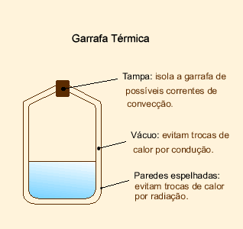
Uma garrafa térmica consiste em um recipiente de vidro com paredes duplas onde existe vácuo entre elas. (Normalmente existe também uma cobertura externa). As superfícies de vidro que ficam de frente uma para a outra são espelhadas. Uma tampa bem justa, feita de cortiça ou plástico, sela a garrafa. Qualquer líquido que esteja numa garrafa a vácuo – quente ou frio – permanecerá próximo de sua temperatura original por muitas horas.

Figura 14: Retirada do site http://fisicacampusararangua.blogspot.com/

A transferência de calor por condução é impossível através do vácuo. Parte do calor ainda poderia escapar por condução através do vidro e da tampa, mas esse é um processo muito lento, pois o vidro e o plástico, ou a cortiça, são maus condutores térmicos. O vácuo também impede a perda de calor por convecção através das paredes duplas. A perda de calor por radiação é reduzida pelo espelhamento das superfícies da parede dupla, que refletem as ondas de calor de volta para o interior da garrafa.

Unidade 4: Atividade experimental – A construção do coletor solar

Nesta unidade exploraremos o fenômeno da radiação térmica através de uma atividade experimental. Os alunos irão construir um coletor solar; fazer a coleta de dados para responder a um questionário e preparar um relatório.

4.1 - Objetivos: aprimorar a habilidade de observação e de coleta de dados; fazer a correlação do experimento com o tema principal de estudo e aprender a fazer um relatório em um formato científico.

De posse do material relacionado a seguir, cada grupo deverá construir a sua versão de coletor solar. O professor deve dar as orientações básicas aos estudantes.

4.1.1 - Material necessário para a construção do coletor solar:

- 2 caixas de papelão de mesmo tamanho (sem tampa);
- papel filme para tampar as caixas;
- tinta preta ou cartolina preta para cobrir o interior de uma das caixas;
- Tinta branca ou cartolina branca para cobrir o interior da outra caixa;
- dois termômetros para medir a temperatura do interior das caixas;
- duas folhas de papel milimetrado.

4.1.2 – Relatório: Os alunos deverão construir dois gráficos em papel milimetrado, que relacionam as variáveis Temperatura versus Tempo. Além disso, deverão responder as seguintes perguntas:

1) Em intervalos de tempos iguais, qual das caixas atinge maior temperatura?
2) Que papel você atribui à cor das caixas?
3) Em um dia de sol forte, o que é mais confortável: a utilização de roupas de cor clara ou escura? Justifique a sua resposta.
4) Qual é a função do papel filme no experimento?
Exercícios de revisão:

1) Diferencie o funcionamento de uma estufa de plantas do efeito estufa ocorrido na atmosfera terrestre.

2) A figura abaixo mostra os índices de refletividade (albedos) de alguns materiais. A partir do experimento e das informações da figura, determine:
a) Qual a cor mais apropriada para a pintura externa de uma casa para que esta absorva o mínimo de calor possível. Justifique sua resposta.
b) A escolha da cor no item anterior pode ajudar a reduzir o aquecimento na sua cidade?

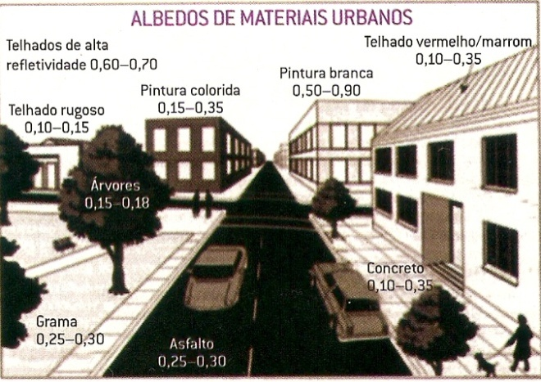

4.1.3 – O professor deve fazer a correção integral das questões do relatório e dos exercícios de revisão com os alunos, uma vez que os problemas propostos são importantes na compreensão das aplicações do fenômeno da radiação térmica no cotidiano. Além disso, é importante que o professor ressalte a diferença entre o fenômeno do efeito estufa terrestre e de uma estufa de plantas. A analogia feita em alguns livros didáticos entre os dois fenômenos não é correta.

4.1.4 – Atividade para casa: O professor deve recomendar a leitura dos textos da unidade 5 constantes do material do aluno para a próxima aula. Deve ser chamada a atenção dos estudantes sobre a importância da leitura dos textos para a execução das atividades da unidade seguinte.
Unidade 5: O fenômeno do efeito estufa – um processo de ressonância

Nesta unidade serão estudados os conceitos de vibração forçada, de frequência natural e de ressonância. A ação do professor deverá estar apoiada nos textos disponíveis na unidade 5 do material do aluno, cuja leitura foi recomendada no final da unidade 4.

5.1 - Objetivos: Mostrar a importância dos conceitos de vibração forçada, de frequência natural e de ressonância para o entendimento do efeito estufa.

5.1.1 – O professor deve introduzir o tema de forma contextualizada, retomando conceitos que já foram discutidos previamente. Sugerimos que o professor aborde o papel que a atmosfera terrestre exerce na retenção da energia térmica, o que pode ser feito a partir da questão a seguir:

Questão: A atmosfera terrestre exerce um papel muito importante na retenção de energia térmica em nosso planeta. Contudo, somente alguns poucos gases são responsáveis por tal efeito. Descreva o processo de retenção dessa energia.

5.2 - Conceitos de vibrações forçadas, frequência natural e ressonância:

Os conceitos supracitados estão apresentados no material do aluno (unidade 5) e deverão ser detalhadamente discutidos com os estudantes.

Unidade 6: Avaliação final

A partir dos textos disponíveis nesse trabalho e de outras possíveis fontes de consulta, os alunos deverão participar de um júri simulado.

6.1 - Objetivos: Esta atividade tem como um de seus objetivos fazer com que os alunos desenvolvam e aprimorem a argumentação, uma vez que consideramos esta habilidade uma das mais importantes no estudo de Ciências. Buscamos também, fazer um fechamento das atividades, visto que, para a realização dessa etapa, os alunos precisarão ter tido um bom aproveitamento nas etapas anteriores.

6.1.2 - Júri simulado:

A turma deverá será dividida em dois grupos:

-Um grupo será responsável por argumentar a favor dos países que defendem a queda na emissão dos gases estufa, ou seja, países que buscam um desenvolvimento econômico sustentável.
- Um grupo será responsável por argumentar a favor dos países que defendem uma economia altamente industrializada, mesmo que, para isso, as emissões de gases estufa sejam elevadas.

6.1.3 – Desenvolvimento da atividade: Com a turma dividida em dois grandes grupos, os alunos, de posse dos textos de seu material para consulta, deverão utilizá-los para melhor fundamentar a sua argumentação. A organização das defesas de cada grupo será feita em casa e o professor deverá marcar uma data para o debate.

6.1.4 – Na aula debate, os processos argumentativos serão avaliados por um júri que poderá ser composto por outros professores de Física e de outras disciplinas, como Geografia, por exemplo. Será avaliado o poder de argumentação de cada grupo, baseado nos conceitos estudados. O grupo que melhor defender seus argumentos será considerado o grupo vencedor.

6.1.4 – Desenvolvimento do debate: Cada grupo terá 10 minutos para expor as suas idéias. Após a argumentação dos dois grupos, cada grupo irá elaborar duas perguntas para o outro grupo. Estas perguntas devem ser elaboradas em 1 minuto e o grupo a responder terá 3 minutos para responder a cada pergunta.

6.1.5 – Fechamento da atividade: Cada aluno deverá redigir um texto que contenha um resumo das principais idéias discutidas no debate.

Os alunos serão avaliados ao longo de todas as etapas das atividades. O professor deve levar em conta tanto a participação quanto o comprometimento durante o desenvolvimento de todas as etapas. Além disso, deve estar atento aos conceitos físicos na argumentação dos estudantes, de forma que esses conceitos estejam corretamente apresentados e se há coerência no processo argumentativo.

Material do aluno

A Física envolvida no fenômeno do efeito estufa – uma abordagem CTS para o Ensino Médio

Unidade 1: Refletindo sobre o aquecimento global

Vamos iniciar procurando refletir sobre o que sabemos em relação ao aquecimento global. Para isso, a turma deverá se organizar em grupos de cinco alunos, que irão trabalhar de forma colaborativa, ao longo das atividades aqui propostas.

1.1 - Cada grupo deverá apresentar oralmente sua versão sobre o aquecimento global.

1.2 - Jogo interativo
A partir de um sorteio, será escolhido um grupo para elaborar perguntas relacionadas aos textos a seguir, para um dos outros grupos. O grupo escolhido para responder as perguntas poderá fazê-lo ou passar a vez para outro grupo (que será sorteado pelo professor). Cada grupo deverá elaborar duas ou três pergunta(s) para o grupo escolhido.
O grupo que elaborou as perguntas pode aceitar ou não as respostas dadas, justificando as recusas, sendo permitido, portanto, réplica e tréplica.
Ao final de cada etapa de pergunta(s) e resposta(s), um novo grupo deve ser sorteado para elaborar outras perguntas para outro grupo. Todos os grupos devem elaborar e responder ao mesmo número de perguntas, de forma que o grupo vencedor será aquele que ao final da atividade conseguir conquistar mais pontos.

Obs: O voto de Minerva num possível impasse entre os grupos é do professor.

Pontuação:
- resposta correta: 2 pontos
- resposta incompleta: 1 ponto
- resposta errada: 0 pontos

Texto 1

Aquecimento global estimula guerras na África, diz estudo.

Uma nova desgraça foi acrescentada aos futuros malefícios do aquecimento global. Além de poder causar declínio na produção de alimentos e aumentar o nível do mar, a mudança no clima também vai incentivar mais guerra na África.
Baseado na história recente de conflitos e temperatura, um estudo feito por pesquisadores nos Estados Unidos indica que em 2030 a incidência de conflito na África ao sul do deserto do Saara será 54% maior, resultando em adicionais 393 mil mortes em combate.
"Nós certamente não alegamos que todas as guerras estão vinculadas ao clima, ou que o clima é a causa única de qualquer guerra. Tudo que dizemos é que, em média, as guerras civis na África historicamente têm muito mais probabilidade de ocorrerem em anos quentes, e que o aquecimento futuro poderá aumentar a probabilidade dessas guerras", disse à Folha o principal autor do estudo, Marshall Burke, da Universidade da Califórnia em Berkeley.

O artigo, publicado na última edição da revista científica "PNAS", baseou-se nos conflitos ocorridos entre 1981 e 2002 e que tenham causado cada um ao menos mil mortos em batalhas. Incluindo os desastres humanitários provocados pelas guerras, como os deslocamentos de refugiados, menos comida e mais doença, as mortes são contadas aos milhões.

Crise no campo
Mas como o calor ajudaria a causar guerras tão diferentes entre si como a luta entre as tribos tutsis e hutus em Ruanda ou a guerra civil no Sudão?
"Nós acreditamos que o mecanismo ligando clima e conflito seja a produtividade agrícola. A maioria dos estudos recentes sobre causas de conflito mostrou que o conflito está intimamente relacionado com crise econômica; na África, as economias estão diretamente ligadas à produtividade agrícola; e nós sabemos que a produtividade agrícola é muito sensível a mudanças na temperatura", argumenta Burke. A equipe de cinco pesquisadores lembra no artigo que a agricultura responde por mais de 50% dos produtos internos brutos dos países africanos e é responsável por até 90% dos empregos em muitos deles. E para cada grau Celsius de aumento de temperatura, a produtividade de culturas básicas diminui entre 10% e 30%. Eles notaram que, no período estudado, cada grau de aumento na temperatura correspondia a um aumento de 4,5% nos conflitos no mesmo ano.
"Declínios na produtividade agrícola induzidos pela temperatura devem estar associados com aumento de conflito. Isso é apoiado por evidências subjetivas em boa parte da África, como os conflitos no Mali, Níger e partes do Chifre da África a leste, mas, repito, não queremos atribuir nenhuma guerra em particular a apenas uma causa", continua o pesquisador.
Entre os cenários contemplados no estudo está um mais "otimista", que também inclui no modelo um crescimento econômico per capita de 2% e níveis de democratização semelhantes aos do período estudado. "Nós descobrimos que nenhum dos dois é capaz de superar os grandes efeitos do aumento de temperatura na incidência de guerra civil", escreveram os autores no artigo na "PNAS".

"O último elemento em nossa defesa é que nós tentamos controlar cuidadosamente as características individuais de cada país - quão ricos ou pobres eles são, quão democráticos eles são e, mesmo controlando essas variáveis, o forte sinal da temperatura permanece", afirma Burke. (BONALUME, Ricardo Neto. Folha de S. Paulo. Retirado de http://www1.folha.uol.com.br/folha/ambiente/ult10007u660747.shtml em 06/12/2009).

Texto 2

Crise reduz emissão de gás-estufa
A recessão global resultou na maior redução da emissão de gases-estufa em ao menos quatro décadas, criando uma “oportunidade única” para afastar o mundo do padrão de crescimento altamente baseado em carbono, segundo a AIE (Agência Internacional de Energia, ligada à ONU).
No primeiro grande estudo do impacto da crise nas mudanças climáticas, a AIE descobriu que as emissões de dióxido de carbono a partir da queima de combustíveis fósseis sofreram uma “significativa queda” neste ano – mais do que qualquer período nos últimos 40 anos.
A desaceleração da produção industrial é uma das responsáveis pela diminuição do gás carbônico, mas outros fatores contribuíram, como a suspensão de projetos de usinas a carvão.
Pela primeira vez, as políticas públicas para cortar emissões tiveram impacto importante. A AIE estima que um quarto da baixa resulte da regulação, uma proporção “sem precedentes”, diz o relatório. Três iniciativas tiveram especial efeito: a meta da União Européia de reduzir as emissões em 20% até 2010; os padrões para as emissões de carros fixados pelos EUA; e as políticas de eficiência energética da China.

Fatih Birol, economista-chefe da AIE, disse que a queda foi “surpreendente” e torna “muito menos difícil” atingir as reduções que os cientistas apontam ser necessárias para evitar um perigoso aquecimento global. “Temos uma nova situação, com as mudanças na demanda por energia e o adiamento de muitos investimentos na área”, disse Birol. “Mas isso apenas tem significado se pudermos fazer uso dessa janela de oportunidade única. (isso significa) um acordo em Copenhague.” ( “FINANCIAL TIMES”, Folha de São Paulo, 21 de setembro de 2009).

Nota: A Agência Internacional de Energia (AIE) é uma organização internacional que atua como assessora de política de energia para 28 países membros em seus esforços para garantir preços acessíveis, confiáveis e limpas de energia para os seus cidadãos.

1.2.1 - Ao final do jogo, os grupos deverão procurar responder às seguintes perguntas:

1) O que podemos entender a respeito do aquecimento global a partir da leitura dos textos 1 e 2 ?

2) O que podemos entender a respeito do fenômeno do efeito estufa a partir da leitura dos textos 1 e 2 ?

3) É possível relacionarmos o aquecimento global e o fenômeno do efeito estufa a partir da leitura dos textos 1 e 2 ?

Unidade 2: Radiação térmica

2.1 – Na unidade anterior, iniciamos algumas discussões sobre aquecimento global e efeito estufa. Podemos afirmar que o efeito estufa é um fenômeno maléfico para o planeta Terra? E se não houvesse o efeito estufa, como seria a vida na Terra?

2.2 - A partir da leitura do texto a seguir – Como consertar o clima – cada grupo deverá procurar responder às questões acima.

Texto 3: Como consertar o clima (adaptado de STIX, G.; Scientific American Brasil, p. 26-29, janeiro 2006).

Por séculos, exploradores tentaram sem sucesso encontrar um caminho do Atlântico ao Pacífico pelo norte gelado. O espectro da fome e o escorbuto rondavam os marinheiros, e a passagem nunca foi encontrada.
No entanto, daqui a 40 anos ou menos é provável que o aquecimento global torne realidade o sonho dos navegadores daquela época. Uma rota comercial efetivamente se abrirá ao norte, competindo com o canal do Panamá.
As novas rotas de navegação no Ártico, entretanto, estariam entre os poucos efeitos positivos da mudança acelerada no clima.
Outras consequências, como o derretimento das geleiras, perturbações na corrente do Golfo e ondas recorde de calor, beirariam a catástrofe, causando enchentes, doenças, furacões e secas.
Os níveis atuais de dióxido de carbono (CO₂) – cerca de 400 partes por milhão (ppm) na atmosfera terrestre – são maiores do que em qualquer outra época nos últimos 650 mil anos pelo menos, e atingirão 530 ppm em 2050 se não houver intervenção radical.
Os gases do efeito estufa são na verdade necessários. O vapor d’água, o dióxido de carbono e metano impedem que parte da energia recebida do Sol seja totalmente reemitida de volta para o espaço, mantendo a temperatura da atmosfera confortável tanto para protozoários quanto para seres humanos. Mas o excesso, em particular de dióxido de carbono emitido por automóveis e usinas termoelétricas, faz os termômetros subirem gradualmente. Dentre os 20 anos mais quentes já registrados, quase todos ocorreram da década de 80 para cá.
Evitar que a estufa atmosférica se transforme em sauna será provavelmente o desafio científico e técnico mais formidável que a humanidade já enfrentou.
A mudança climática torna forçosa a reestruturação maciça da matriz energética mundial. A preocupação com a oferta de combustíveis fósseis só alcança proporções críticas quando se leva em conta a proteção do clima. Mesmo se em breve a produção de petróleo começasse a declinar, o carvão poderia suprir o mundo por pelo menos mais um século. Mas estes dois combustíveis, que respondem por 80% do consumo mundial de energia, se tornarão um fardo se não houver limitação da emissão de carbono.
Talvez uma revolução nas baterias solares inicie uma era fotovoltaica, permitindo que uma única fonte de energia seja usada tanto por telefones celulares quanto por usinas siderúrgicas. Mas se isso não ocorrer – o que é provável – será necessário empregar diversas alternativas ao mesmo tempo (como biocombustíveis, energia solar, hidrogênio e energia nuclear) para descartar o uso do carbono.

2.3 – Questão aberta: O que acontecerá com a temperatura da sala de aula se eu desligar o ar condicionado e mantiver a porta e as janelas fechadas?

2.4 – Questão aberta: O texto afirma que a Terra recebe energia do sol e que os gases-estufa são responsáveis por manter a temperatura da Terra confortável para a vida dos seus habitantes. De que forma a energia do Sol chega à Terra? Podemos relacionar esse fenômeno com a solução da questão 2.3 ? Os processos de transferência do calor da condução e da convecção, já estudados em aulas anteriores, dão conta de explicar esse fenômeno? Explique.

2.5 - Apresentação dos seguintes vídeos: INFRARED MAN WHOLE BODY e CÂMERA DE VISÃO NOTURNA AUTOMOTIVA.

2.5.1 – Questão sobre o vídeo:
1) Como é possível observar o calor emitido pelos corpos? Por que não enxergamos essa radiação térmica?
Unidade 3: Os processos de emissão e absorção de calor pelos corpos

3.1 - Na unidade anterior, observamos através dos vídeos “infrared man whole body” e “câmera de visão noturna automotiva”, que qualquer corpo que esteja acima do zero absoluto, emite radiação térmica. De que parâmetros depende a radiação térmica emitida pelos corpos? É possível estabelecermos uma relação matemática entre a radiação emitida pelo corpo e sua temperatura? Como determinar a temperatura superficial da Terra na ausência do efeito estufa?

3.2 - Compreendendo o funcionamento de uma garrafa térmica

3.2.1 – De posse da garrafa térmica, procure separar os seus componentes, observando-os e descreva a função desses componentes e o seu funcionamento.

Unidade 4: O coletor solar

João comenta com um amigo que a casa onde mora é muito quente pelo excesso de energia solar recebida ao longo do dia. O amigo, então, aconselha João a trocar a cor das paredes internas e externas de branco para preto. Será que o problema de João será amenizado, ou mesmo resolvido?

4.1 - Construção de um coletor solar

Material necessário para a atividade:

- 2 caixas de papelão de mesmo tamanho (sem tampa);
- papel filme para tampar as caixas;
- tinta preta ou cartolina preta para cobrir o interior de uma das caixas;
- Tinta branca ou cartolina branca para cobrir o interior da outra caixa;
- dois termômetros para medir a temperatura do interior das caixas;
- duas folhas de papel milimetrado.

4.1.1 - Relatório: Os grupos deverão construir dois gráficos em papel milimetrado, que relacionam as variáveis Temperatura versus Tempo. Além disso, deverão responder as seguintes perguntas:

1) Em intervalos de tempos iguais, qual das caixas atinge maior temperatura?
2) Que papel você atribui à cor das caixas?
3) Em um dia de sol forte, o que é mais confortável: a utilização de roupas de cor clara ou escura? Justifique a sua resposta.
4) Qual é a função do papel filme no experimento?

4.1.2 - Exercícios de revisão:

A partir da atividade experimental proposta e do texto complementar 3, resolvam as questões propostas abaixo:

1) Diferencie o funcionamento de uma estufa de plantas do efeito estufa ocorrido na atmosfera terrestre.
2) A figura abaixo mostra os índices de refletividade (albedos) de alguns materiais. A partir do experimento e das informações da figura abaixo, responda:

a) Qual a cor mais apropriada para a pintura externa de uma casa para que esta absorva o mínimo de calor possível. Justifique sua resposta.

b) A escolha da cor no item anterior pode ajudar a reduzir o aquecimento na sua cidade?

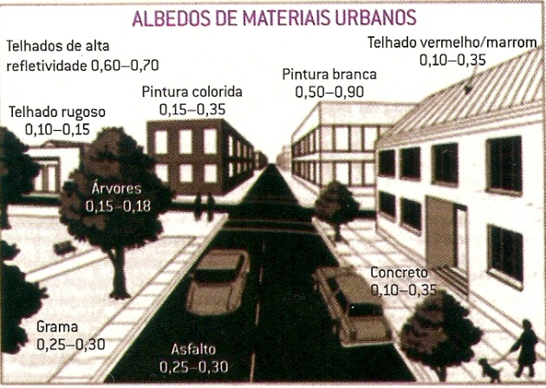

Unidade 5: O fenômeno do efeito estufa – um processo de ressonância

5.1 - A atmosfera terrestre exerce um papel muito importante na retenção de energia térmica em nosso planeta. Contudo, somente alguns poucos gases são responsáveis por tal efeito. Descreva o processo de retenção dessa energia.

5.2 - Conceitos de vibrações forçadas, frequência natural e ressonância (Texto retirado e adaptado de HEWITT, P.; Física Conceitual, 2002).

Vibrações forçadas
Se segurarmos um diapasão de forquilha (ver figura 2) e o colocarmos a vibrar, o som emitido será muito fraco. Mas se o apoiarmos no tampo de uma mesa após o percutirmos, o som produzido terá um maior volume. A razão é que o tampo da mesa é forçado a vibrar e, com sua superfície mais extensa, colocará em movimento uma maior quantidade de ar próxima a si. O tampo da mesa pode ser posto a vibrar por um diapasão de qualquer frequência. Este constitui um caso de vibração forçada. Alguns exemplos de oscilações forçadas são: as oscilações do tímpano de nosso ouvido sob a ação das ondas sonoras; as oscilações de uma pessoa sentada em um balanço sob a ação de empurrões periódicos; as oscilações dos elétrons em átomos ou moléculas de um meio material sob a ação de uma onda eletromagnética, como a luz, que se propaga nesse meio.

Frequência natural
É improvável que uma pessoa confunda o som emitido pela queda de um molho de chaves no chão, com o som emitido pelo estilhaçar de uma vidraça por uma pedra. Isso, porque os dois objetos vibram de maneira diferente. Se você bater de leve num molho de chaves, as vibrações que ela produzirá serão diferentes das de um estilhaçar de uma vidraça por uma pedra, ou de qualquer outra coisa. Qualquer objeto dotado de flexibilidade (elástico), quando perturbado, vibrará com seu próprio conjunto de frequências particulares, que juntas formam seu som próprio. Falamos, então, na frequência natural de um objeto, a qual depende de um conjunto de fatores tais como a elasticidade e a forma do objeto. Os sinos e os diapasões de afinação, é claro, vibram em suas próprias frequências características. E curiosamente, a maioria das coisas, desde planetas a átomos ou praticamente qualquer outra coisa, possui uma elasticidade própria e vibra em uma ou mais frequências naturais.

Ressonância
Quando a frequência da vibração forçada de um objeto se iguala à frequência natural dele, ocorre um dramático aumento da amplitude, ou seja, se pensarmos em uma criança brincando em um balanço, a amplitude é dada pela distância entre a posição inicial de repouso (balanço parado na vertical) e a posição mais afastada da posição inicial. Quando fazemos um balanço oscilar, o fazemos num ritmo que é igual a sua frequência natural. Mesmo pequenos empurrões dados, se dados em ritmo com a frequência de oscilação do balanço, produzirão grandes amplitudes.
A ressonância não se restringe ao movimento ondulatório. Ela ocorre sempre que impulsos sucessivos são aplicados sobre um objeto vibrante, em ritmo com sua frequência natural. Em 1831, tropas de cavalaria marchando ao longo de uma ponte para pedestres próxima a Manchester, Inglaterra, inadvertidamente causaram o colapso da ponte quando o ritmo da marcha se igualou à frequência natural da estrutura. Desde então, tornou-se costume ordenar às tropas que “percam o passo” ao atravessar pontes – para que não ocorra ressonância.

O fenômeno da ressonância para ondas eletromagnéticas
A luz é uma onda eletromagnética que transporta energia e que emana dos elétrons oscilantes existentes nos átomos. Quando a luz se transmite através da matéria, alguns dos elétrons são forçados a oscilar. Dessa maneira, as oscilações do emissor são transformadas em oscilações no receptor. Isso é análogo à maneira como o som é transmitido, como mostra a figura 2 abaixo.
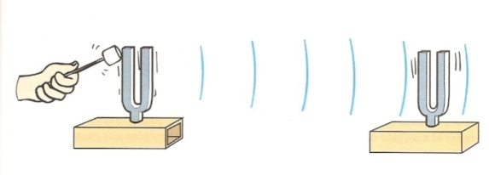

Figura 2: Da mesma forma que uma onda sonora pode “obrigar” um receptor de som a vibrar, uma onda luminosa pode forçar os elétrons existentes nos materiais a entrar em vibração. (Fonte: Hewitt, P., Física Conceitual, 2002)
Assim, a maneira como um material receptor responde à incidência da luz depende da frequência da própria luz e da frequência natural dos elétrons do material. A luz visível oscila a uma frequência bastante alta, cerca de uns 100 trilhões de vezes por segundo (10¹⁴ Hz). Se um objeto eletrizado responder a essas vibrações ultra-rápidas, ele deve possuir pouquíssima inércia. Como a massa dos elétrons é assim tão minúscula, eles conseguem vibrar naquela faixa.
Materiais tais como vidro e água permitem que a luz os atravesse em linha reta. Dizemos que eles são transparentes à luz. Para compreender como a luz consegue atravessar um material, visualize os elétrons nos átomos dos materiais transparentes como se eles estivessem ligados aos núcleos por molas.
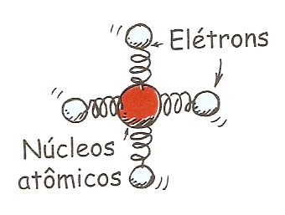

Figura 3: Os elétrons dos átomos do vidro possuem determinadas frequências naturais de vibração e podem ser representados por modelos em que as partículas que os representam estão ligadas ao núcleo atômico por meio de molas. (Fonte: Hewitt, P., Física Conceitual, 2002)

Os materiais dotados de flexibilidade (elásticos) respondem mais a determinadas frequências do que a outras. Os sinos soam numa frequência própria, os diapasões de afinação vibram numa frequência particular, e assim o fazem os elétrons existentes nos átomos e nas moléculas. As frequências naturais de oscilação de um elétron dependem de quão fortemente ele está ligado a seu átomo ou molécula. Diferentes átomos ou moléculas possuem diferentes “constantes elásticas”. Os elétrons dos átomos do vidro possuem uma frequência natural de vibração que se situa na faixa do ultravioleta. Portanto, quando as ondas ultravioletas incidem sobre o vidro, ocorre a ressonância e as vibrações dos elétrons alcançam grandes amplitudes, de forma análoga como um balanço de criança alcança grandes amplitudes quando empurrado repetidamente com sua frequência de ressonância. A energia que um átomo de vidro recebe ou é reemitida ou transferida para seus vizinhos por meio de colisões. Os átomos ressoantes do vidro conseguem reter a energia da luz ultravioleta por um tempo muito longo (cerca de 100 milionésimos de segundo).
Durante esse tempo, os átomos executam cerca de 1 milhão de oscilações, colidindo com seus vizinhos e descartando sua energia como calor. Assim, o vidro não é transparente à luz ultravioleta.
Em frequências de onda mais baixas, tais como as da luz visível, os elétrons do vidro são colocados em vibração, mas com uma amplitude menor. Os átomos retêm a energia por menos tempo, havendo menor chance de colisão com os átomos vizinhos e menos transferência de energia na forma de calor. A energia dos elétrons oscilantes é reemitida como luz. O vidro, então, é transparente a todas as frequências do espectro visível. A frequência da luz reemitida e que passa de átomo para átomo é idêntica à frequência da luz que iniciou a oscilação. No entanto, existe um pequeno tempo de atraso entre a absorção e a reemissão.
As ondas infravermelhas, com frequências mais baixas do que as da luz visível, fazem vibrar não apenas os elétrons, mas também átomos ou moléculas inteiras da estrutura do vidro. Essas vibrações aumentam a energia interna e a temperatura da estrutura, motivo pelo qual as ondas infravermelhas são costumeiramente chamadas de ondas de calor. O vidro é transparente à luz visível, mas não ao ultravioleta e ao infravermelho.
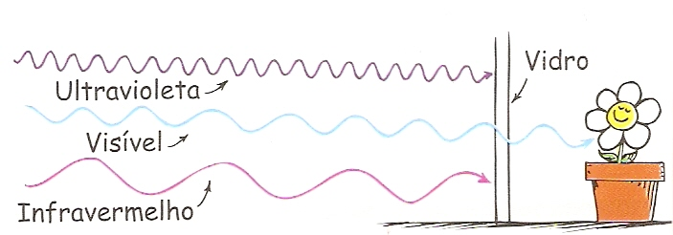

Figura 4: O vidro bloqueia tanto o infravermelho quanto o ultravioleta, mas é transparente à luz visível. (Fonte: Hewitt, P., Física Conceitual, 2002)

Nota: Os elétrons, é claro, não estão de fato ligados por molas. Suas “vibrações” são, de fato, orbitais, enquanto eles se movem ao redor do núcleo, mas o “modelo de molas” ajuda-nos a compreender a interação da luz com a matéria. A validade de um modelo não reside em ele se “verdadeiro”, mas em ser útil. Um bom modelo não apenas é consistente com as observações e as explica, mas também prediz o que pode acontecer. O modelo simplificado que apresentamos aqui – de um átomo cujos elétrons oscilam como se estivessem presos a molas, havendo um certo intervalo de tempo entre a absorção e a reemissão de energia – é muito útil para compreender como a luz consegue atravessar sólidos transparentes.

A atmosfera e o Efeito Estufa
A atmosfera terrestre é composta basicamente pelos seguintes gases, em percentual: Nitrogênio (70%), Oxigênio (21%), vapor de água (entre 0 e 4%), Argônio (0,9%), Dióxido de Carbono (0,3%), Neônio (0,002%), Hélio (0,0005%) e Metano (0,0002%). No entanto, os gases causadores do efeito estufa compõem apenas 0,1% do volume total da atmosfera terrestre e, devido a esta baixa concentração, são conhecidos como “gases-traços” da atmosfera.
Surpreendentemente, os gases responsáveis pelo efeito estufa natural não são o nitrogênio e o oxigênio (maiores constituintes da atmosfera terrestre), e sim, o vapor de água (responsável por quase 70% do fenômeno) e o dióxido de carbono. Além do vapor de água ser o gás estufa predominante na atmosfera, ele também absorve radiação numa larga banda do espectro infravermelho. A razão pela qual esses dois gases são denominados de gases estufa se deve ao fato de eles serem excelentes absorvedores da radiação infravermelha.
Na atmosfera acontecem processos de troca de energia térmica importantes para o clima terrestre. Existem a condução de calor, a convecção e a interação da radiação eletromagnética com os gases e partículas que compõem a atmosfera. Neste último caso, pode ocorrer absorção ou algum processo de espalhamento que dependem de fatores como o comprimento de onda da radiação, a composição química dos componentes envolvidos e o tamanho das partículas. O resultado líquido dessa interação é um aquecimento adicional da superfície terrestre, possibilitando que a sua temperatura média global seja cerca de 15ºC ao invés daqueles inóspitos – 18ºC calculada pelo equilíbrio Terra-Sol.
As moléculas de vapor de água, o dióxido de carbono e alguns outros gases absorvem radiação eletromagnética, apresentando uma eficiência de absorção relativamente menor para a radiação solar (ondas curtas), do que para a radiação vinda da superfície da Terra (ondas longas). Esses gases atmosféricos aquecidos também emitem radiação, a qual dirige-se em parte para a Terra e em parte para o espaço. O aquecimento adicional da superfície terrestre por esse processo é chamado de Efeito Estufa. Como se pode perceber, ele contribui para uma condição climática essencial ao desenvolvimento da biosfera terrestre.
Vejamos, então, as explicações para os fatos acima supracitados:
As radiações provenientes do Sol, principalmente na faixa do visível (alta energia), quando chegam à Terra são absorvidas e reemitidas na forma de infravermelho (baixa energia). Essa radiação que é emitida pela superfície da Terra é absorvida pelos gases do efeito estufa presentes na atmosfera (CO₂, H₂O, O₃, CH₄, óxidos de enxofre e óxidos de nitrogênio) e novamente reemitida para a atmosfera. Essas moléculas triatômicas (figura 5) dos gases estufa presentes na atmosfera são eficientes na absorção de radiação infravermelha porque apresentam diferentes modos de vibração em resposta à radiação térmica, ou seja, essas moléculas são capazes de entrar em ressonância com diferentes valores de frequência da radiação infravermelha, enquanto as moléculas diatômicas do N₂ e do O₂ (figura 6) possuem apenas um modo de vibração possível (HOBSON, 1998).
O modelo utilizado para entender esse fenômeno é o do oscilador harmônico, figuras 5 e 6. Duas bolas de massas m₁ e m₂ ligadas por uma mola podem ser associadas a moléculas diatômicas, como os gases O₂ e N₂ que ocupam a maior parte da atmosfera terrestre e a mola seria a ligação química entre os dois átomos. A constante elástica (K) da mola está relacionada com a força da ligação, ou seja, se a ligação química for forte, a constante elástica também será maior. As partículas iniciam o movimento quando se afastam de outras partículas, assim, a mola aplica uma força contrária havendo uma freqüência f de oscilação característica para cada um dos casos. Sabendo qual é a freqüência de oscilação, podemos calcular qual é a energia (E) referente através da equação de Planck (E = h.f), onde h é a constante de Planck e f é a frequência da radiação. A freqüência de oscilação é a assinatura da molécula quando interage com alguma radiação. A espectroscopia no infravermelho verifica a assinatura de uma molécula quando interage com a radiação infravermelha. Para cada molécula ou substância existe uma assinatura diferente.
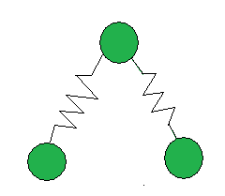

Figura 5: Modelo de molécula triatômica.

Figura 6: Modelo do oscilador harmônico – duas partículas de massas m₁ e m₂ ligadas por uma mola de constante elástica K.

Unidade 6: Avaliação final

A partir dos textos da unidade 5 e dos textos complementares disponíveis nesse trabalho, os alunos deverão participar de um júri simulado.

6.1 - Júri simulado:
A turma será dividida em dois grupos:

- Um grupo será responsável pela defesa dos países que defendem a queda na emissão dos gases estufa, ou seja, países que buscam um desenvolvimento econômico sustentável.

- Um grupo será responsável pela defesa dos países que defendem uma economia altamente industrializada, mesmo que, para isso, as emissões de gases estufa sejam elevadas.

6.2 – Desenvolvimento do debate: Cada grupo terá 10 minutos para expor as suas ideias. Após a argumentação dos dois grupos, cada grupo irá elaborar duas perguntas para o outro grupo. Estas perguntas devem ser elaboradas em 1 minuto e o grupo a responder terá 3 minutos para responder a cada pergunta.

6.3 – Fechamento da atividade: cada aluno deverá redigir um texto que contenha um resumo de 20 linhas das principais ideias discutidas no debate.

Anexo: Textos para leitura e discussão

Texto 1: O espectro eletromagnético (Texto adaptado de HEWITT, P.; Física Conceitual, 2002).
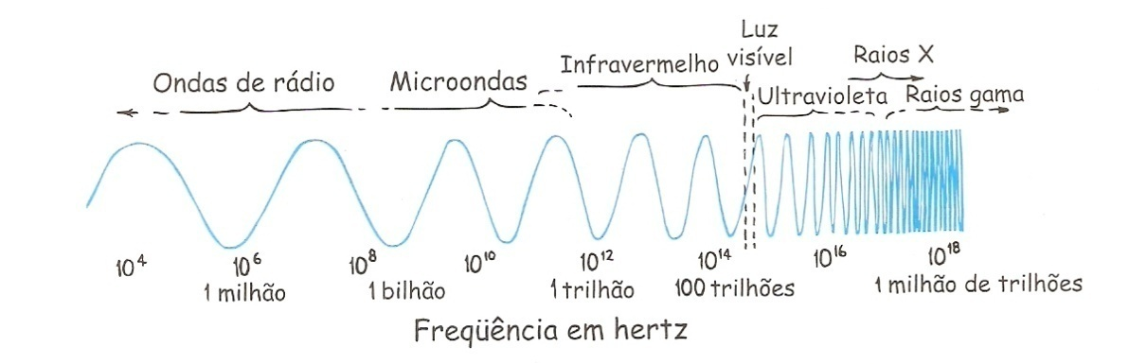
Uma onda eletromagnética não é como uma onda em uma corda, na água, ou mesmo como o som; enquanto que essas existem em função da vibração das partículas do meio em que a onda se propaga, a onda eletromagnética é constituída de oscilações de campos elétricos e magnéticos. Tal propriedade permite que as ondas eletromagnéticas se propaguem no vácuo. As ondas eletromagnéticas formam um espectro, e elas se distinguem por suas diferentes frequências. As ondas de frequência um pouco superior à faixa do visível são denominadas radiações ultravioletas (as quais, sabe-se hoje, são extremamente maléficas para a pele); as de frequência inferior (ver figura 7) são chamadas radiações infravermelhas, também denominadas “radiações de calor” (elas possuem frequências que são absorvidas pelo organismo humano; são elas que fazem com que sintamos calor quando estamos perto de uma fogueira).

Figura 7: Espectro eletromagnético (Fonte: Hewitt, P., Física Conceitual, 2002)

Texto 2: Radiação térmica (Texto adaptado de Hewitt, P.; Física Conceitual, 2002).

Todos os objetos – você, eu e tudo o mais que nos rodeia – emitem continuamente energia radiante numa mistura de frequências e correspondentes comprimentos de onda. A frequência de pico f da energia radiante é diretamente proporcional à temperatura absoluta T do emissor (f α T).
A superfície do Sol tem alta temperatura (pelos padrões terrestres) e, portanto, emite energia radiante em alta frequência – boa parte dela na faixa visível do espectro. A superfície da Terra, em comparação, é relativamente fria, e desse modo a energia radiante que ela emite tem uma frequência mais baixa do que a luz visível – radiação infravermelha. Aproximadamente, 60% da radiação infravermelha emitida pela Terra escapa para o espaço; os outros 40% são absorvidos pelos gases do efeito estufa.
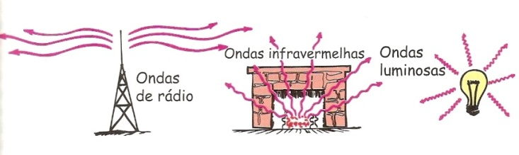

Figura 8: Tipos de energia radiante (ondas eletromagnéticas). (Fonte: Hewitt, P., Física Conceitual, 2002)
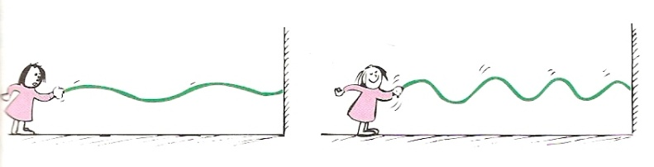

Figura 9: Uma onda com comprimento de onda longo é produzida quando a corda é sacudida suavemente (em uma frequência baixa). Quando ela é sacudida mais vigorosamente (com alta frequência), uma onda com comprimento de onda mais curto é produzida. (Fonte: Hewitt, P.; 2002)

Texto 3: O efeito estufa (Texto adaptado de HEWITT, P.; Física Conceitual, 2002).
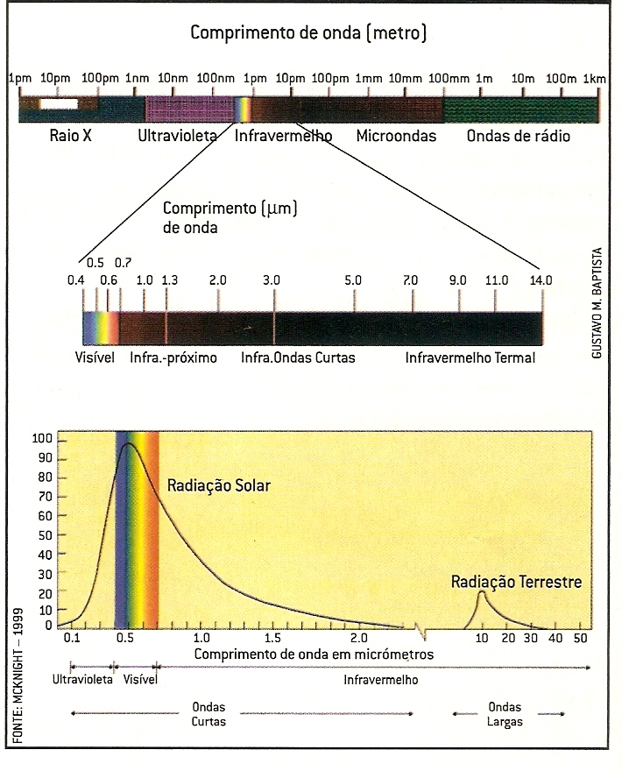
A Terra e sua atmosfera ganham energia quando absorvem a energia radiante vinda do Sol. Isso aquece o planeta. A Terra, por sua vez, emite radiação terrestre, a maior parte da qual acaba escapando para o espaço exterior. A absorção e a emissão prosseguem até produzirem uma temperatura média de equilíbrio. Nos últimos 500.000 anos a temperatura média da Terra flutuou entre 19ºC e 27ºC, e presentemente está no ponto máximo, 27ºC.

Figura 10: Espectro eletromagnético.
A temperatura da Terra aumenta quando aumenta a incidência de energia radiante ou quando diminui o escape da radiação terrestre. Um importante parâmetro relacionado à absorção e à reflexão de radiação é o albedo dos materiais. O albedo ou índice de refletividade de um objeto é a razão entre a quantidade de radiação solar refletida pelo objeto e a quantidade total que ele recebe. Um objeto com um alto albedo é mais brilhante do que um objeto com um baixo albedo. Um objeto branco, completamente refletor, tem um albedo 1,0 enquanto que um objeto preto, sem refletividade, tem um albedo 0,0 (zero). A Terra, por exemplo, possui um albedo médio igual a 0,39.
O efeito estufa é o aquecimento da atmosfera mais baixa, o efeito dos gases atmosféricos sobre o balanço entre a radiação solar e a radiação terrestre. Por causa da alta temperatura do Sol, a radiação solar é formada por ondas eletromagnéticas de alta frequência – ultravioleta, luz visível e também por ondas de baixa frequência – infravermelho (ver figura 8). A atmosfera é transparente a grande parte dessa radiação, especialmente à luz visível, de modo que a radiação solar alcança facilmente a superfície da Terra onde é absorvida. A superfície terrestre, por sua vez, “re-irradia” parte dessa energia. Mas como a temperatura da superfície terrestre é relativamente mais fria, ela “re-irradia” a energia em baixas frequências – principalmente nos comprimentos de onda mais longos do infravermelho.
Determinados gases atmosféricos (principalmente vapor d’água e dióxido de carbono) absorvem e “re-emitem” grande parte dessa radiação infravermelha (ondas longas) de volta para a Terra. Deste modo a radiação infravermelha, que realmente não escapa da atmosfera terrestre, ajuda a mantê-la aquecida. Esse processo é extremamente importante, pois sem ele a Terra seria gélida – cerca de -18ºC. Nosso problema ambiental atual é que o excesso de dióxido de carbono e outros dos assim chamados “gases do efeito estufa” retêm energia a mais e tornam a Terra quente demais. Portanto, parte do efeito estufa pode ser precisamente o que a Terra necessita para prevenir uma próxima idade do gelo. Mas ainda não dispomos de informações suficientes a respeito para ter certeza. O efeito estufa atmosférico recebeu este nome a partir das estufas de vidro usadas pelos fazendeiros e floristas para “prender” a energia solar. O vidro é transparente às ondas da luz visível, mas opaco às radiações ultravioleta e infravermelha. O vidro atua como uma espécie de válvula unidirecional. Ele permite que a luz visível entre na estufa, mas impede os comprimentos de onda mais longos de deixá-la. Assim, os comprimentos de onda curtos da luz solar atravessam o telhado de vidro da estufa e são absorvidos pelo solo e pelas plantas em seu interior. O solo e as plantas, por sua vez, emitem ondas de infravermelho com comprimentos de onda longos. Essa energia não consegue atravessar o vidro e sair, o que aquece o interior da estufa. Curiosamente, nas estufas de plantas, o calor é mantido principalmente pela habilidade do vidro de impedir que as correntes de convecção misturem o ar mais frio do exterior com o ar mais quente do interior.
Um mito comum é que o teto de vidro ou de plástico de uma estufa retém de algum modo a radiação térmica. Infelizmente, como a expressão efeito estufa é muitas vezes aplicada à retenção de radiação térmica pela atmosfera terrestre, esse tipo de retenção é associado erroneamente às estufas (WALKER, 2008).

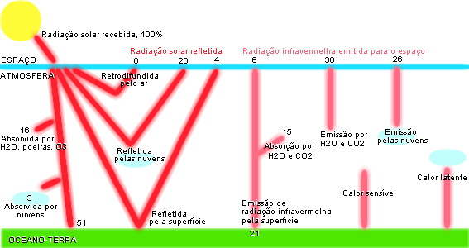

Figura 11: Diagrama esquemático do efeito estufa
(Fonte:http:// http://wwwp.fc.unesp.br/~lavarda/procie/dez14/angelina/index.htm)

Texto 4: Espectros de emissão do Sol e da Terra

Se considerarmos o Sol e a Terra como corpos negros (um corpo que absorve toda a radiação eletromagnética incidente é chamado de corpo negro ideal) podemos utilizar a Lei do deslocamento de Wien que relaciona o comprimento de onda em que ocorre máxima emissão (λ_{máx.}) com a temperatura absoluta do corpo. Esta relação mostra que todos os corpos que não estejam com uma temperatura em zero absoluto (escala kelvin) emitem radiação cuja frequência dominante é proporcional a esta temperatura:

Lei do deslocamento de Wien: λ_{máx.} = 2897 / T, onde λ_{máx.} em micrometros e T em kelvins.

No caso do Sol:

No caso do Sol, a temperatura média da superfície é da ordem de T ~ 5800 K.
Utilizando a Lei de Wien, podemos obter o comprimento de onda de máxima emissão do Sol:

λ_{máx.} = 2897 / 5800

λ_{máx.} ~ 0,50 μm ou 500 nm ( luz visível)

O pico de emissão está próximo de 500 nm, ou seja, o Sol, devido a temperatura em sua superfície, emite radiação cujo pico se encontra na região visível do espectro eletromagnético, sendo que:

- 10% na faixa do Ultravioleta (λ < 400 nm)
- 45% na faixa do Visível (400 <λ< 750 nm)
- 45% na faixa do Infravermelho (λ> 750 nm)

No caso da Terra:

No caso da Terra, devido ao aquecimento provocado principalmente pela incidência da radiação solar, a temperatura média varia em torno de 15 ºC ou T ~ 288 K.
Aplicando a fórmula de Wien podemos calcular o comprimento de onda de máxima emissão da Terra:

λ_{máx.} = 2897 / 288

λ_{máx.} ~ 10 μm ou 10.000 nm (infravermelho)
Segundo a Lei de Wien, a Terra, devido a sua temperatura média de 15ºC ou 288 K, emite radiação que tem um pico de emissão em um comprimento de onda da ordem de 10.000 nm (λ_{máx.} = 10.000 nm). Este comprimento de onda está na faixa do infravermelho.

Figura12: (a) Distribuição espectral de corpos negros a 6000K e 255K, correspondentes às temperaturas de emissão do Sol e da Terra, respectivamente. (b) Porcentagem de absorção atmosférica para radiação passando do topo da atmosfera para a superfície.
(Fonte: MITCHELL, J. The greenhouse effect and climate change. Reviews of Geophysics, p. 117, fev.1989).

Texto 5: Principais gases e fontes de emissão
A atmosfera terrestre é composta basicamente por dois gases, o oxigênio (O₂) e o nitrogênio (N₂), que somados atingem cerca de 99% de seu volume total. Em segundo plano, com cerca de 0,9%, está o argônio (Ar). Os restantes 0,1% estão distribuídos dentre os demais gases, inclusive os causadores do efeito estufa, na forma de gases traço (pequeníssimas quantidades).
Esses gases, que ocorrem na atmosfera como traços, têm alto potencial de interação com outros elementos químicos e com radiação infravermelha. Os gases de efeito estufa poderiam ser classificados numa primeira aproximação como de origem natural e de origem antropogênica.
Durante o passado geológico desse planeta, diversas fontes naturais de gases do efeito estufa proporcionaram a manutenção das condições de temperatura na superfície terrestre. Entre estes encontram-se:

- Vapor d’água (H₂O)g – o mais importante dos gases naturais do efeito estufa;
- Dióxido de carbono (CO₂) – naturalmente adicionado à atmosfera através das explosões vulcânicas e por processos de respiração celular dos organismos vivos.

Os principais gases antropogênicos causadores do fenômeno do aquecimento global são os seguintes:

- Dióxido de carbono (CO₂);
- Metano (CH₄);
- Clorofluorcarbonos (CFC’s);
- Óxido nitroso (N₂O).

As principais fontes antropogênicas dos gases estufa são as atividades industriais, a produção e a utilização de energia e o desflorestamento associado às queimadas (como as atividades agropecuárias em geral).
A seguir, são apresentadas as principais fontes antropogênicas, de acordo com o tipo de gás emitido (OECD, 1991):

- Dióxido de carbono (CO₂) – extração, transformação, transporte e uso final de combustíveis fósseis. Desmatamento associado à queimada de áreas florestais.

- Metano (CH₄) – produzido através de processos de decomposição anaeróbica ou por combustão incompleta nas mudanças do uso do solo (cultivo de arroz em áreas alagadas, queima de biomassa – florestal e resíduos agrícolas, inundação de áreas florestadas em reservatórios) e áreas naturais pantanosas; criação de animais ruminantes (dejetos e criação), utilização energética (produção, armazenagem, queima de carvão mineral, produção e transporte de gás natural).
- Clorofluorcarbonos (CFC’s) – atividade industrial, gases refrigerantes (ar condicionado, refrigeradores) e aerossóis.

A contribuição das emissões de CO₂ para diferentes grupos de países durante o ano de 1995 pode ser observado no gráfico da figura abaixo:
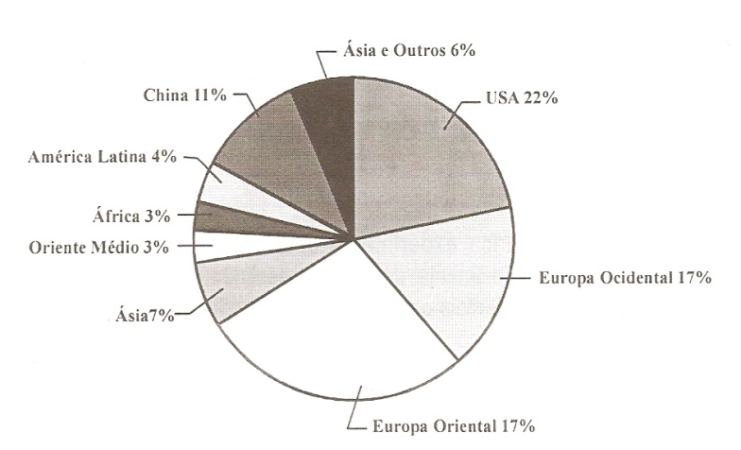

Figura13: Emissão de CO₂ pelos diferentes grupos de países.
Fonte: Energia, Meio Ambiente e Desenvolvimento (GOLDEMBERG e VILLANUEVA, 2003, p.92).

Texto 6: Os fóruns internacionais de debates: A dimensão política das mudanças climáticas globais (Texto adaptado de MENDONÇA, F. Revista Brasileira de Climatologia, Vol. 2, p. 71-86, 2006)

A partir da década de 1970, começaram a vir à tona, de forma mais intensa, as questões ambientais. Em 1972 a Organização das Nações Unidas (ONU), promoveu a I Conferência sobre Meio Ambiente, realizada em Estocolmo na Suécia, cujo principal produto foi a Declaração de Estocolmo, posteriormente complementada pela Declaração de Cocoyoc (1974) que estabeleceu o conceito de ecodesenvolvimento, mais tarde transformado em desenvolvimento sustentável.
A segunda conferência mundial sobre o meio ambiente foi realizada no Brasil, na cidade do Rio de Janeiro em 1992 (Eco-92). Nesta conferência, já se incluiu em sua denominação o termo desenvolvimento, sendo oficialmente denominada II Conferência das Nações Unidas sobre o Meio Ambiente e Desenvolvimento (II CNU-MAD), cujo principal objetivo foi o de obter, através de negociações, a redução na concentração de gases estufa na atmosfera terrestre limitando a interferência antropogênica nos sistemas climáticos.
A pauta da Eco-92 baseou-se em um princípio de proporcionalidade, ou seja, os países mais industrializados, por poluírem mais, tem maiores obrigações sobre a manutenção do meio ambiente, pois 20% da população mundial vivem em países industrializados que respondem por 80% da emissão dos gases estufa na atmosfera. No entanto, o governo dos Estados Unidos não aceitou esta proposta, pois, por serem os maiores emissores de gases estufas do planeta (33%), seriam os mais prejudicados economicamente. O governo americano propôs uma redução nas emissões igual para todos os países, independente do percentual de emissão. Essa proposta foi rejeitada e prevaleceu a ideia original.
Na primeira Conferência das Partes – COP 1, realizada em abril de 1995 na cidade de Berlim, foi dada continuidade às discussões iniciadas no Rio de Janeiro. Seu principal objetivo era finalizar as negociações para um acordo internacional, com metas bem definidas de emissão de gases estufa. Em 1996 a conferência foi realizada em Genebra (Suíça) e, em 1997, na cidade de Kyoto (Japão) na qual deliberou-se pelo Protocolo de Kyoto.
Nesta conferência os países mais industrializados, tais como: Estados Unidos, Rússia, Japão, Comunidade Européia, concordaram com a estabilização das emissões, porém afirmaram ser possível atingir o nível das emissões de 1990 somente entre os anos de 2010 e 2015. Além disso, comprometeram-se a atingir uma cota de emissão de 5,2% menor do que a de 1990. Em Kyoto, o mundo foi dividido em dois grupos: os chamados países industrializados e os países em níveis de industrialização intermediários e com expressiva liderança regional, dentre os quais está o Brasil. Inclusive a proposta de que os países industrializados investissem em projetos ligados ao meio ambiente em países não industrializados, em troca de um abono considerado como redução líquida de sua emissão, foi brasileira.
No ano de 2009, foi realizada na Dinamarca, a Conferência do Clima de Copenhague -COP 15, que reuniu representantes de 170 países entre 7 e 18 de dezembro de 2009. Contudo, os avanços em relação a Kyoto foram muito modestos, sem nem mesmo a formalização de um documento oficial de redução das taxas de emissão. Apesar da adesão de um grande número de países, a conferência ficou emperrada pelas burocracias e por questões econômicas. Contudo, há muito de positivo nos resultados obtidos nas duas últimas décadas. O principal deles talvez seja a conscientização da sociedade quanto aos danos causados ao meio ambiente. No entanto, a implementação de planos efetivos de redução das emissões dos gases estufa, ainda parece distante.
O Brasil tem se destacado na busca de alternativas energéticas limpas, não só pela grande capacidade de geração de energia elétrica da rede hidrográfica brasileira, mas também pelo desenvolvimento de soluções alternativas, tais como: o programa pró-álcool, utilização de células fotoelétricas, utilização da biomassa e da energia eólica, entre outras. O Brasil tem uma participação nas emissões de gases estufa na ordem de 4%, provenientes principalmente do desmatamento, considerado como um valor baixo pela extensão territorial do país.
Os avanços no campo legal e a crescente utilização de energias limpas mostram que o Brasil tem desempenhado com responsabilidade seu papel perante os compromissos internacionais, embora muito ainda há de se fazer. Apesar de sua legislação ambiental ser de boa qualidade, o país ainda apresenta sérias deficiências no cuidado com o meio ambiente, como, por exemplo, as queimadas e a redução da área da floresta amazônica, problema que é agravado pela falta de fiscalização eficiente.

Texto 7: Quarto Relatório de Avaliação do Painel Intergovernamental Sobre Mudança do Clima (Retirado e adaptado de www.ccst.inpe.br/Arquivos/ipcc_2007.pdf)

O IPCC
O Painel Intergovernamental de Mudanças Climáticas (IPPC) é o órgão das Nações Unidas responsável por produzir informações científicas em três relatórios que são divulgados periodicamente desde 1988, quando foi criado. O IPCC é uma vasta rede de cientistas dedicados à avaliação do conhecimento científico sobre mudanças climáticas e suas ligações com a sociedade humana. Centenas de cientistas participam, e todos os esforços são feitos para garantir objetividade, imparcialidade e excelência científica ao julgar as evidências. A cada cinco anos, o IPCC prepara um relatório para a liderança política global.
As atribuições do IPCC compreendem:

i) avaliar as informações científicas e socioeconômicas disponíveis sobre as mudanças climáticas e seus impactos, assim como as opções para mitigar estas mudanças e a adaptação às mesmas.
ii) proporcionar, a partir de solicitação, assessoramento científico, técnico e socioeconômico a órgãos internos sobre o tema da ONU.

O novo relatório divulgado em Valência (novembro de 2007) é considerado um marco ao afirmar, com 90% de certeza, que os homens são os responsáveis pelo aquecimento global.
Organizações não-governamentais que trabalham com questões ecológicas a par do relatório alertam para os eventos climáticos extremos como secas na Amazônia ou furacões em áreas tidas como fora de risco, como o Catrina que passou pelo sul do Brasil.

Levantamentos do IPCC

-Os resultados do IPCC (Intergovernamental Panel on Climate Change) colocam como primordial a redução dos níveis de emissão dos gases provocadores de efeito estufa (GEEs) até 2050, mas grande parcela das ações mitigadores devem ser feitas até 2030.

-Entre 1970 e 2004, houve um aumento de 80% das emissões de GEEs, especialmente do gás carbônico. O documento fixou que até 2050 as emissões devem ser reduzidas entre 50 a 85% a partir dos dados quantitativos de 2000. Segundo o IPCC, a concentração de gás carbono na atmosfera deve ficar entre 445 e 710 ppm (parte por milhão) para se manter o aquecimento da Terra em 2ºC. Se a concentração ficar em 445 ppm, ainda assim será o dobro da quantidade pré-Revolução Industrial.

-Os custos desses esforços seriam de 3% do PIB mundial em 2030. Em 2006, o PIB foi calculado em US$ 46,7 trilhões. Atualmente, essa percentagem corresponderia a US$ 1,4 trilhão, mas é preciso considerar um possível crescimento do valor total de 0,12%.

-As medidas em prática hoje não são suficientes para surtirem efeitos no futuro. Com as atuais políticas de mitigação das mudanças climáticas e suas respectivas práticas de desenvolvimento sustentável, as emissões continuarão aumentando nas próximas décadas.

-A comunidade científica aponta a adoção de matrizes energéticas alternativas para atingir as metas propostas. Nesse campo estão tanto as energias eólica, solar e de biomassa, como a nuclear.

-A energia nuclear poderia dar conta de até 18% da fatia da geração de eletricidade, com ressalvas em relação às questões de segurança, proliferação de armas e lixo radioativo, ligadas a esse tipo de matriz.

-Novos investimentos de países em desenvolvimento e melhorias dos países desenvolvidos nos setores energéticos devem ter a preocupação de reduzir os GEEs, já que os impactos e a duração desses investimentos são para um futuro imediato. Até 2030, estima-se que sejam gastos US$ 20 trilhões em infraestrutura para produção de energia.

-A difusão de tecnologias que produzem menos carbono pode levar décadas, mesmo se os investimentos iniciais nestas tecnologias sejam atrativos. Por isso, há uma ênfase do relatório em se dar atenção às tecnologias atuais disponíveis e àquelas que podem se tornar comerciais nas próximas décadas. Para a comunidade cientifica, o próprio uso, acesso e desenvolvimento dessas tecnologias podem no futuro encontrar soluções para seus problemas atuais.

-O estudo não apenas responsabiliza os governos pelas atitudes mitigadoras, mas também afirma que mudanças no modo de vida e no padrão de consumo da população devem colaborar para a redução de CO2 (dióxido de carbono).

-As cidades devem ter melhor planejamento urbano, que inclua mecanismos eficientes de transportes. A eficiência não só reduz o uso de energia elétrica, mas também corta a necessidade de matéria-prima.

-Educação e programas de treinamento ajudam o mercado a aceitar a eficiência energética.

Brasil

- O país é o quarto maior de emissor de GEEs do mundo (sem considerar a União Européia). Mais de dois terços da sua taxa de gases emitidos (62%) são provenientes do desmatamento das florestas tropicais. No estudo do IPCC, pela primeira vez a conservação da cobertura vegetal original e o combate ao desmatamento foram mencionados como ações mitigadoras para o aquecimento global. No mundo todo, o aumento das emissões na área florestal aumentou 40% entre 1970 e 2004.

- Cerca de 65% do total de potencial de mitigação está localizado na região dos trópicos. A metade das metas de redução pode ser atingida evitando a devastação florestal.
- A proteção às florestas pode trazer outros benefícios como criação de emprego, aumento de renda, conservação de biodiversidade e mananciais, além de contribuir com a produção de energia renovável e diminuição da pobreza.

Análise do IPCC sobre o efeito estufa antropogênico:

É muito provável que a maior parte do aumento observado nas temperaturas globais médias desde meados do século XX se deva ao aumento observado nas concentrações antrópicas de gases de efeito estufa. Essa afirmação representa um avanço em relação ao Terceiro Relatório de Avaliação (TRA), que concluiu que “é provável que a maior parte do aquecimento observado ao longo dos últimos 50 anos se deva ao aumento das concentrações de gases de efeito estufa”. Influências humanas discerníveis se estendem, agora, a outros aspectos do clima, inclusive o aquecimento do oceano, temperaturas médias continentais, extremos de temperatura e padrões do vento (ver figura 14).

Mudança na Temperatura Global e Continental

Figura 14: Comparação das mudanças observadas de escalas continental – e global – na temperatura da superfície com resultados simulados por modelos climáticos, usando-se forçamentos naturais e antrópicos. As médias decenais das observações são apresentadas para o período de 1906 a 2005 (linha preta) plotadas sobre o centro da década e relativas à média correspondente para 1901-1950. As linhas são tracejadas quando a cobertura espacial é inferior a 50%. As zonas azuis indicam a faixa de 5 a 95% para as 19 simulações dos cinco modelos climáticos com o uso apenas dos forçamentos naturais devidos à atividade solar e aos vulcões. As zonas vermelhas mostram a faixa de 5 a 95% para as 58 simulações dos 14 modelos climáticos com o uso dos forçamentos natural e antrópico. (Fonte: Quarto Relatório de Avaliação do Painel Intergovernamental Sobre Mudança do Clima, pag.17, 2007).

